9. A feladat Bethlen István kormányának külpolitikájával kapcsolatos.
Nevezze meg a térképvázlat és ismeretei segítségével azokat az államokat, amelyekre a
leírások vonatkoznak! (Elemenként 1 pont.)

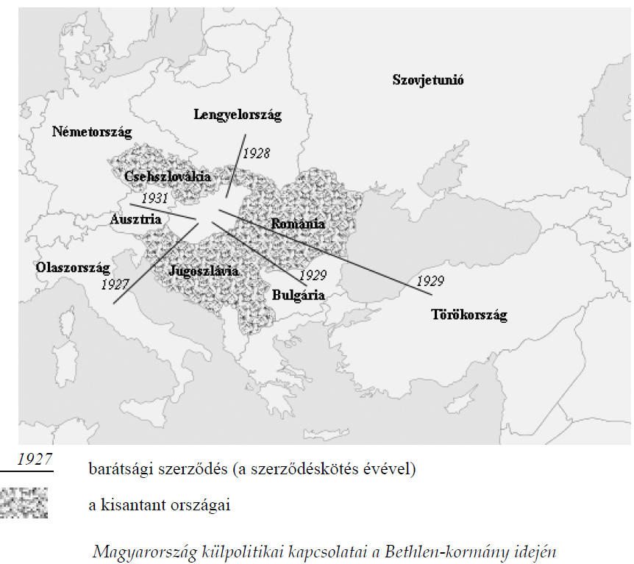

a) Az első világháborút követően létrejött államalakulat, amellyel Magyarország
tárgyalásokat folytatott barátsági szerződés megkötéséről. A közeledést szolgálta az
is, hogy Horthy Miklós a mohácsi csata 400. évfordulóján felidézte a közös
törökellenes küzdelmeket. A tervezett szövetség megbontotta volna a kisantant
egységét, de a szerződés aláírására ekkor végül nem került sor.
…………………………………………………………

b) Az első világháborúban győztes hatalom területi követelései csak részben
teljesültek, ezért a Párizs környékén kötött békeszerződések feltételeinek
megváltoztatására törekedett. Emiatt kezdeményezett tárgyalásokat
Magyarországgal. Az ezzel az állammal kötött barátsági szerződés jelentősen
enyhítette Magyarország addigi külpolitikai elszigeteltségét.
…………………………………………………………
c) Az első világháború egyik vesztes állama. Magyarország vele szemben is területet
vesztett, ami egy ideig megterhelte a két ország viszonyát. Az 1920-as évek végén,
miután konzervatív kormány került hatalomra ebben az államban, mégis
megindultak a szövetségi tárgyalások. Ezek végül egy barátsági szerződés
megkötéséhez vezettek.
…………………………………………………………
d) Erősödő nagyhatalom, amely nem ismerte el a Párizs környéki békéket, ezért
megfelelő partnernek tűnt a magyar revíziós törekvések szempontjából. Emellett
hatalmas felvevőpiacot jelenthetett volna a magyar áruk számára. Az ideológiai
ellentétek miatt azonban az országgyűlés ekkor még nem szavazta meg, és Horthy
Miklós is elutasította a vele kötendő szerződést.
…………………………………………………………

Megoldások
9. Magyar külpolitika az 1920-as években (Elemenként 1 pont, összesen 4 pont.)
a) Szerb–Horvát–Szlovén Királyság vagy Jugoszlávia
b) Olaszország vagy Olasz Királyság
c) Ausztria
d) Szovjetunió vagy Szovjet-Oroszország

